温室花卉环境信息智能监测系统

概要设计说明书

Version 1.0

文档编号 TTS***

2017-7-23

文档历史

|  |  |  |  |  |
| --- | --- | --- | --- | --- |
| 版本 | 标题 | 内容 | 作者 | 时间 |
| 1.0 | 概要设计说明书 | 概要设计 | 第三组 | 2017-7-23 |
|  |  |  |  |  |
|  |  |  |  |  |
|  |  |  |  |  |
|  |  |  |  |  |

1. 编写目的

此概要设计文档描述 Sensors1.0 项目的总体设计，在明确系统需求的基础上划分系统的功能模块，进行系统开发的分工，明确各模块间的接口，为进行后面的详细设计和实现作准备。文档的预期读者包括：项目设计人员，项目经理，程序员，测试人员，部署人员，项目技术支持人员等。

2. 参考文档

【1】 《Sensors1.0 需求说明书》；文档编号：TTS***；版本号 v1.0

3. 名称解释

**Sensors：**温室花卉环境信息智能检测系统（Sensors System）

**业务流程：**描述系统工作的总体过程。

**物理结构：**描述系统各功能模块与物理设备之间的联系。

**系统模块：**描述系统的功能模块。

**接口设计：**设计出系统与用户，系统与外部，系统各功能模块之间的依赖关系。

**用户接口：**描述系统与用户交互的依赖关系。

**外部接口：**描述系统与外部其他系统间的依赖关系。

**内部接口：**描述系统内部各功能模块间的依赖关系。

**用户：**需要使用本系统来管理和监控生态农业园区、办公场所或公共环境等的最终使用者、系统平台的管理员、数据分析人员等，这些人员都需要登录帐户和登录密码来获取服务器提供的服务。

**终端机器：**用户通过一台本地终端机器来访问我们的 Linux 机器，并使用 Linux 服务，该本 地终端就是我们所说的终端机器。

**系统数据：**为远程终端机器实时上传的无线传感器数据。

4. 总体设计

**4.1. 业务流程**

这个是项目的大体流程图，还没涉及到具体的细节。大体的流程如图所示：客户端先收集传感器上的数据，之后根据通信协议解析生成有效的通信数据， 把解析后的数据发送到服务端。服务端接收数据，保存数据到数据库，数据进入 数据库进行整合，最终统计分析数据。

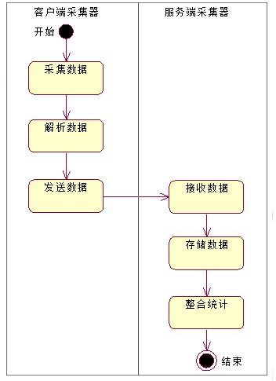

说明：

传感器数据类型定义：

|  |  |
| --- | --- |
| 成员变量名 | 数据类型及长度说明 |
| node | char[17];//节点地址 |
| device | char [3];//设备地址 |
| transtype | char [3];//传输方式 0x60:主动上报 |
| startaddr | char [5];//起始地址 |
| bytecount | char [3];//字节记数(6 个数据组*每组 2 个数据 * 1 个数据 2 个字节 =24) |
| temperature | char [9];//温度 |
| humidity | char [9];//湿度 |
| illuminance | char [9];//光照度 |
| solitemperatur | char [9];//土壤温度 |
| soliwater | char [9];//土壤水份 |
| voltage | char [9];//设备电量 |
| checkbit1 | char [5];//检验 1 |
| checkbit2 | char [5];//检验 2 |

表 *4-2-1*：传感器数据类型定义

**4.2. 系统模块**

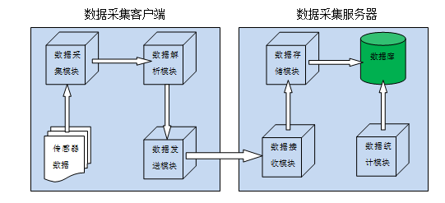

物理上系统分为采集客户端（被采集机器）和采集服务器两部分，在采集客户端包含数据采集模块，数据解析模块和数据发送模块；在采集服务器端包含数据接收模块，数据存储 模块和数据统计模块，各模块的主要功能和职责如下：

1、数据采集模块：该功能模块的主要任务是读取客户端终端设备接收到的传感器数据。

2、 数据解析模块：该模块的主要任务是解析客户端接收到的数据。

3、 数据发送模块：该模块的主要任务是向服务器建立连接请求，连接成功后，将解析后的传感器数据实时发送到服务器。

4、 数据接收模块：该模块的主要任务是建立服务器端网络连接，从客户端读取上传的传感器数据。

5、 数据存储模块：该模块的主要任务是将数据接收模块收到的数据保存到指定的数据库表或文件中。

6、 数据统计模块：该模块的主要任务是将数据库或文件中保存的数据汇总统计生成报表或分析生成客户需求数据。

**4.3. 传感器数据类 SensorData**

**4.3.1. SensorData** 类图：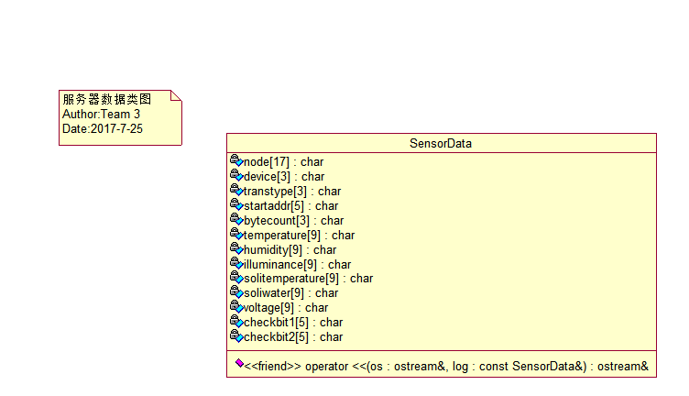

**4.3.2. SensorData** 类成员变量说明：

见上【传感器数据定义】

5. 数据库设计

根据需求，设计出如下数据库表结构：

库类型：**Mysql Version 5.1.73 for debian-linux-gnu (i486)**

库名：**SensorDB**

表名：**SensorDT (**传感器数据表**)**

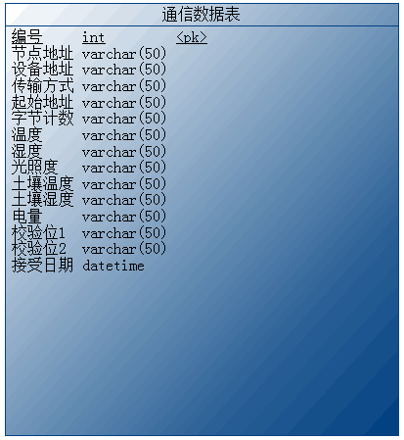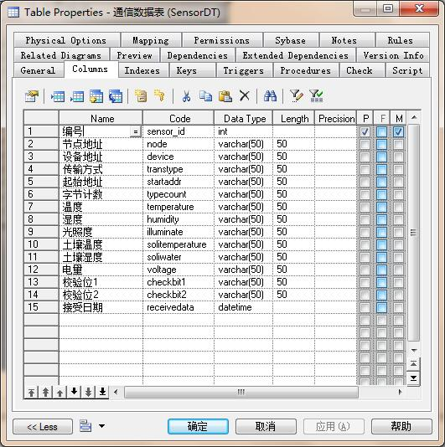

|  |  |  |  |  |  |  |
| --- | --- | --- | --- | --- | --- | --- |
| 字段名 | 描述 | 数据类型 | 是否空 | 索引 | 默认值 | 备注 |
| sensor_id | 编号 | int | No | PK 标志列 | NOT NULL | 自动生成 |
| node | 节点地址 | varchar(50) | Yes |  | NULL |  |
| device | 设备地址 | varchar(50) | Yes |  | NULL |  |
| transtype | 传输方式 | varchar(50) | Yes |  | NULL | 0x60:主动上报 |
| startaddr | 起始地址 | varchar(50) | Yes |  | NULL |  |
| bytecount | 字节记数 | varchar(50) | Yes |  | NULL |  |
| temperature | 温度 | varchar(50) | Yes |  | NULL |  |
| humidity | 湿度 | varchar(50) | Yes |  | NULL |  |
| illuminance | 光照度 | varchar(50) | Yes |  | NULL |  |
| solitemperature | 土壤温度 | varchar(50) | Yes |  | NULL |  |
| soliwater | 土壤水份 | varchar(50) | Yes |  | NULL |  |
| voltage | 设备电量 | varchar(50) | Yes |  | NULL |  |
| checkbit1 | 检验 1 | varchar(50) | Yes |  | NULL |  |
| checkbit2 | 检验 2 | varchar(50) | Yes |  | NULL |  |